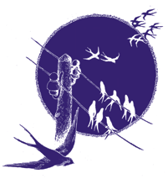 |  |  |  | ŠOLSKI CENTER PTUJ  Poklicna in tehniška elektro šola  Volkmerjeva cesta 19, 2250 Ptuj, tel.: (02) 772 44 11, faks: (02) 776 20 21  www.ptes-ptuj.net, elekto.sola@ptes-ptuj.net |  |  |  | DELOVNO POROČILO
 |  |  |  |  |  |  |  |  | za RSM
 | Ime in priimek dijaka: |  |  |  |  |  |  |  | Učitelj / mentor:
 | Alex VAJDA |  |  |  |  |  |  |  | Slavko MURKO
 | Vzgojno – izobraževalni program:
 | Smer oziroma poklic:
 | Razred / skupina: |  |  |  | 3. b, 2. skupina |  |  |  | Številka vaje: | 1
 | Šolsko leto: |  |  | 2003/04 |  |  |  |  | Opravljeno dne: |  | sreda, 15. oktober 2003
 | Naslov naloge:
 | Preveri delovanje čipa 4011
 | Navodilo za delo:
-v čipu so 4 NAND vrata
-poišči dokumntacijo in nariši vsebino čipa
-po vezalnem načrtu zveži vezje na eksperimentalni ploščici
-pripravi predvideno tebelo
-izmeri prva logična logična vreta(vhodi:00,01,10,11;izhod kontroliraj na LED)
-komentiraj izmerjeno tabelo, ali je podobna predvideni

 | DELOVNO POROČILO NAJ VSEBUJE: stikalni načrt (shemo), seznam materiala in merilne opreme, rezultate delovne naloge (tabele, diagrame, …), primer izračuna naloge, poročilo o opravljenem delu s povzetkom ugotovitev.
 | Ocena: |  |  |  |  |  |  | Pripombe učitelja / mentorja:
 | Datum:
 | Pregledal:

- STIKALNI NAČRT (SHEMA)

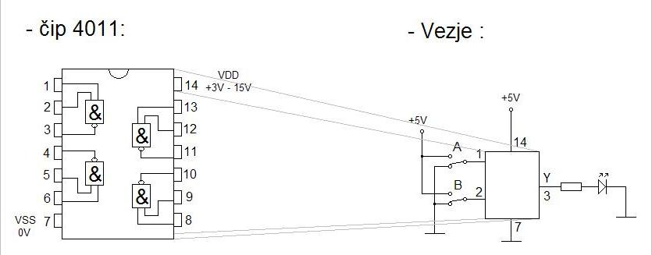

- SEZNAM MATERIALA IN MERILNE OPREME

-čip_4011

-eksperimentalna ploščica

-LED dioda

-upor 330Ω

-rdeča in črna priključni žici

-žičke-5 komadov

- REZULTATI DELOVNE NALOGE (TABELE, DIAGRAMI, …)

A | B | Y
0 | 0 | 1
0 | 1 | 1
1 | 0 | 1
1 | 1 | 0

A | B | Y
0 V | 0 V | 5 V
0 V | 5 V | 5 V
5 V | 0 V | 5 V
5 V | 5 V | 5 V

- PRIMER IZRAČUNA NALOGE

Primer izračuna naloge

- POROČILO O OPRAVLJENEM DELU S POVZETKOM UGOTOVITEV

Pri vaji sem spoznal delovanje čipa 4011. Sem pa se tudi naučil kako moramo pravilno obrniti čip, ker smo ga obrnili narobe in ga s tem prekurili. To je bila nedolžna žrtev znanosti!

